
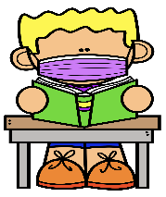
U.E. Colegio Las Acacias

Inscrito en el M.P.P.E
Av. El Parque, Urb. Las Acacias.
Caracas.-


Semana del 21/02/2022 al 04/03/2022
- Lee con atención el contenido, escribe en tu cuaderno y resuelve las actividades en el cuaderno de matemática:
Lunes 21/02/2022
Área: Matemática
Asunto: Mínimo común múltiplo (m.c.m.) y máximo común divisor (M.C.D.)

Criterios de divisibilidad.

- Un número es divisible entre 2 cuando su última cifra es par. Ejemplo: 28 es un número que se puede dividir entre 2 porque el número 8 es cifra par.
- Un número es divisible entre 3 cuando la suma de sus cifras es múltiplo de 3. Ejemplo: 423= 4+2+3=9. El número 9 es múltiplo de 3.
- Un número es divisible entre 5 cuando su última cifra es cinco o cero. Ejemplo: 20 termina en cero por lo que se puede dividir entre 5.

Mínimo común múltiplo (m.c.m.)

El mínimo común múltiplo (m.c.m.) de dos o más números es el menor de los múltiplos comunes (distintos de cero) de dichos números. Ejemplo: Hallar el mínimo común múltiplo de 24 y 36.
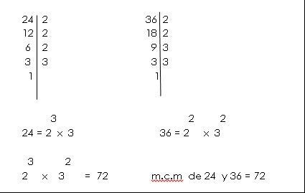

Máximo común divisor (M.C.D.) De dos o más cifras es el mayor de los divisores que tienen en común dichos números. Ejemplo: Hallar el máximo común divisor de 12 y 24

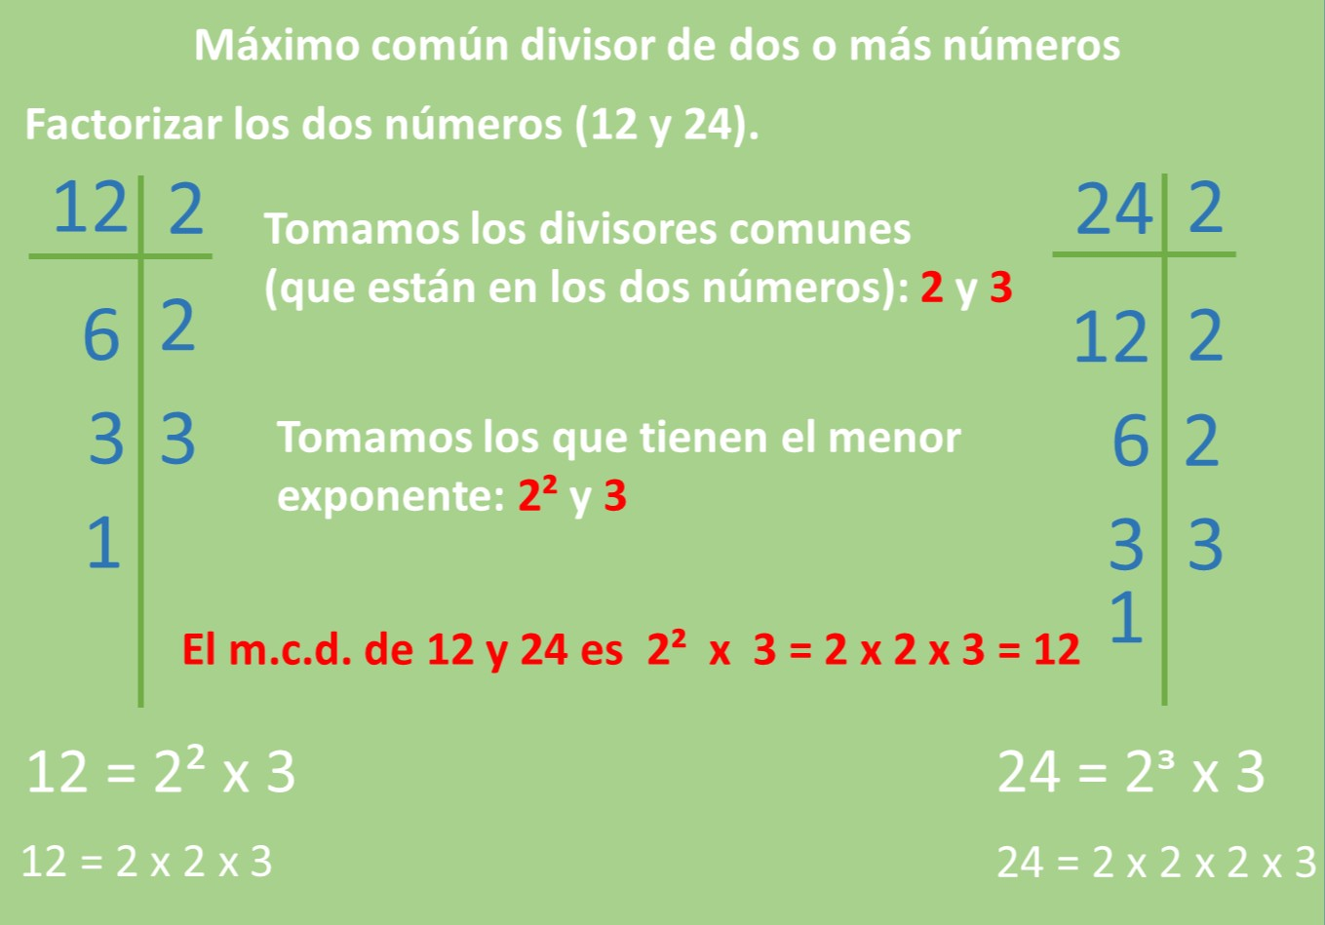

Propiedad del M.C.D. y el m.c.m.

Esta propiedad nos indica que si multiplicamos el m.c.m de dos números naturales con su M.C.D ., obtendremos el mismo resultado que si multiplicamos los números. Ejemplo:

Si queremos comprobar que el m.c.m. entre 18 y 12 es 36 y que el M.C.D. de 18 y 12 es 6, aplicamos la propiedad:
Multiplicamos el m.c.m por el M.C.D.
36 x 6 = 216

Multiplicamos 18 x 12 = 216
Ambos resultados son iguales por lo que podemos decir que la propiedad se aplica.

Simplificación de fracciones por el M.C.D
Para simplificar una fracción y obtener en un solo paso la fracción irreducible, utilizamos el máximo común divisor. Ejemplo:
24 = 24 ÷ 3 = 8
45 45÷ 3 15

Actividades:
- Hallar el m.c.m. y el M.C.D en cada caso, por la descomposición de sus factores primos: a. 24, 36 y 82
b. 42, 32 y 204
c. 18 y 212

Martes, 22/02/2022 y miércoles, 23/02/2022
Área: Lengua
Contenido: La investigación.
- Escribe en tu cuaderno de lengua, sólo las definiciones dadas en el siguiente contenido.
La investigación es un proceso que consiste en recopilar datos sobre un tema para analizarlos, compararlos y llegar a alguna conclusión.
Existen diferentes tipos de investigación:
- Investigación documental: Consiste en buscar información en fuentes escritas, internet, documentales de televisión y programas de radio, entre otros medios.
- Investigación de campo: Consiste en buscar información por medio de entrevistas, encuestas o visitando personalmente los lugares relacionados con el tema.
- Investigación experimental: consiste en buscar información por medio de experimentos científicos en laboratorios.

Tipos de preguntas en una investigación
Clasificación de las preguntas según su forma:
- Preguntas abiertas: son las que requieren que se reflexione sobre un tema y se argumenta su respuesta.
- Preguntas cerradas: son las que se requieren de una respuesta corta y concreta.

Clasificación de las preguntas según su finalidad:
- Preguntas para encuestas: son generalmente preguntas cerradas, para ser respondidas de forma oral o escrita.
- Preguntas para cuestionarios: son preguntas cerradas que se presentan en una lista, para ser respondidas en poco tiempo.
- Preguntas para entrevistas: son preguntas abiertas o cerradas, para hacerlas generalmente de forma oral o un especialista en la materia.

Registro de información: es una técnica de investigación que consiste en organizar y clasificar las ideas más importantes de las fuentes que consultamos para realizar un trabajo.

Técnicas de registro de información
- Toma de notas: es una técnica que consiste en escribir notas breves y organizadas de las ideas mas importantes de una fuente de información, generalmente oral. Para tomar notas en forma eficaz podemos seguir las siguientes recomendaciones:
- Escribir sólo la información fundamental, como fórmulas, definiciones, fechas, lugares y datos concretos sobre el tema.
- Usar títulos, enumeraciones, símbolos y abreviaturas para organizar lo que escribimos.

- El subrayado: Es una técnica que consiste en destacar las ideas principales de un texto escrito.
- El resumen: es una técnica de registro de información que consiste en escribir un texto breve y conciso, a partir del contenido más importante de un texto más extenso. Las ideas que expresamos en los resúmenes deben ser exactos o las del texto original.

Organización de la información
Consiste en seleccionar y ordenar los datos más importantes en fichas o esquemas como los mapas mentales, conceptuales o cuadro hipnótico.
- Un mapa conceptual es una herramienta de aprendizaje que se basa en la representación gráfica de un tema determinado, por medio de la esquematización de los conceptos que lo componen, que permiten organizar y comprender ideas de manera significativa.

Pasos para su elaboración:
- Identifica el tema y la pregunta de enfoque que deseas desarrollar.
- Busca la mayor cantidad de información acerca del tema para que puedas destacar las ideas principales.
- Identifica varios conceptos sobre el tema que consideres más relevantes y necesarios para poder explicar la idea central, resumiéndolos en su idea principal o palabras claves.
- Inicia el mapa encerrando el título en un recuadro en la parte superior de la hoja.
- Conecta el título del mapa conceptual con el concepto principal por medio de una línea recta y una palabra de enlace que ayude a explicar de qué forma se relacionan, creando una proposición; estas palabras suelen ser verbos, preposiciones, artículos, conjunciones o frases cortas y es necesario que sean muy específicas para entender claramente la correspondencia. Algunas palabras de enlace pueden ser: “Es parte de”, “se clasifican en”, “es”, “depende de”, “para”, “contribuyen a”, “son”, entre otras.
- Plantea en primer lugar los conceptos más importantes en la parte superior de la hoja hasta colocar los conceptos menos importantes en la parte inferior de la misma.
- Puedes establecer una relación entre conceptos de diferentes segmentos del mapa a través de enlaces cruzados, con su respectiva palabra de enlace.
- Una vez que culmines la elaboración del mapa conceptual, lee el trabajo de principio a fin para que te asegures que el tema principal fue correctamente desarrollado.
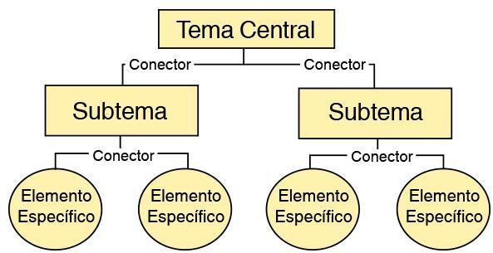

- Un mapa mental: es un diagrama o herramienta de aprendizaje, utilizada para representar conceptos o ideas asociadas a un tema en particular. Un mapa mental debe comprender el menor número de palabras posible, por lo que es importante emplear únicamente palabras o frases clave, así como también imágenes o figuras que ayuden a representar cada conjunto de ideas.

Pasos para elaborar un mapa mental
- Inicie colocando la idea central, justo en el centro de la hoja de papel. Considere que ésta puede estar representada bien sea por palabras o por algún dibujo que haga referencia al tema a tratar. Es recomendable utilizar una imagen para representarlo y acompañarlo de una palabra clave.
- Partiendo de la idea central remarcada en el centro de la hoja, desarrolle a su alrededor el resto de las ideas relacionadas con el tema.
- Para establecer un orden jerárquico entre cada una de las ideas, desarrolle las mismas en el sentido de las manecillas del reloj.
- Utilice líneas para establecer la relación entre la idea central y el resto de las ideas desarrolladas a partir de éste. Cada ramificación de cada idea que generes debe ir de un color diferente.
- Puede destacar las ideas encerrándolas en alguna figura, como óvalos o cuadrados, resaltándolas con lápices de colores, imágenes o cualquier elemento que le permita diferenciarlas entre sí y comprender la relación que hay entre ellas; sólo use su creatividad.
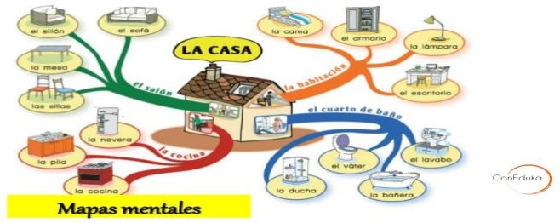

- Las fichas: es una tarjeta de color y tamaño variable, en la cual se registra o anota alguna información y los datos que identifican la fuente donde se obtuvo la información.

Tipos de fichas.

- Ficha bibliográfica: contiene los datos que identifican un libro que se haya consultado, tales como el nombre del autor o autora, el título, el nombre de la editorial, el lugar y el año de publicación, la edición y el número total de páginas.
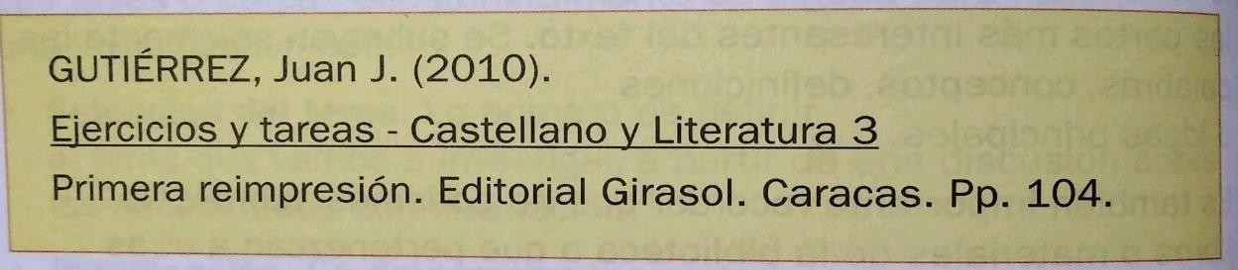

- Ficha biográfica: contiene los datos más importantes de una persona, tales como su nombre, el lugar y la fecha de su nacimiento, principales obras y actividades realizadas, premios recibidos… si la persona ya ha fallecido, se anota el lugar y la fecha de muerte.
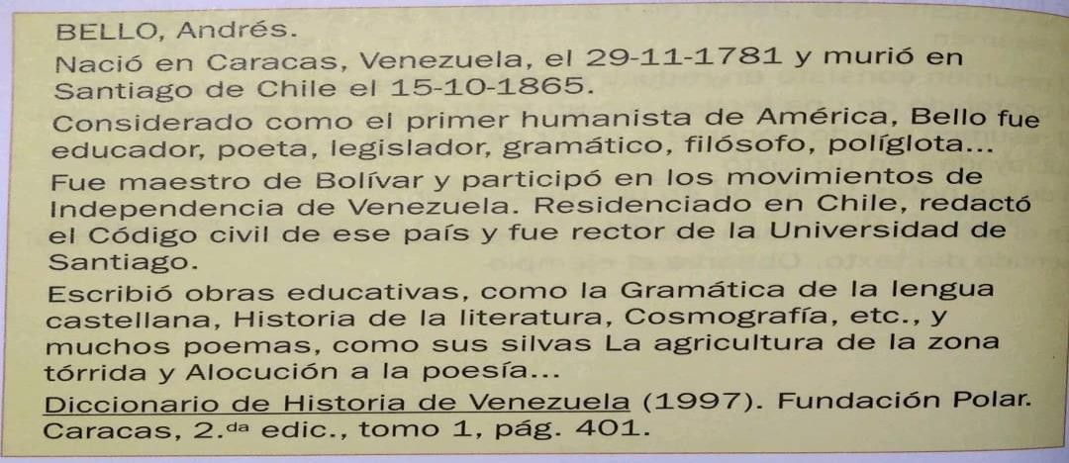

- Ficha textual: contiene citas o fragmentos de un texto, copiados textualmente, sin modificación. El texto copiado va entre comillas.
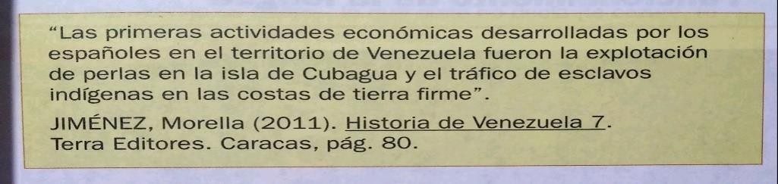

- Ficha resumen: contiene resúmenes de ideas importantes o conceptos básicos contenido en un libro o en otras fuentes.

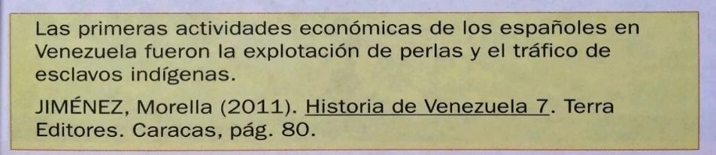

- Cuadro sinóptico: también conocido como mapa sinóptico, y diagrama o esquema de llaves – es una forma visual de resumir y organizar ideas en temas, subtemas y conceptos. Esta herramienta sirve para identificar la información más importante de un texto, y así, comprenderlo mejor. Los cuadros sinópticos se caracterizan por la jerarquía que siguen, organizando la información en orden de importancia y relevancia. Esta estructura se desarrolla a partir de un tema principal, el cual funciona como ancla para organizar el resto del contenido. Ejemplo:

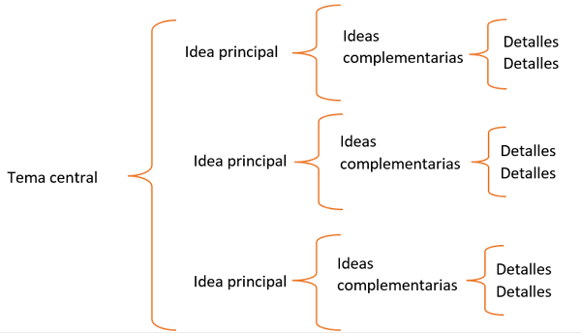
- Diagrama de Venn: Es un diagrama que se utiliza para mostrar gráficamente las características propias y similitudes entre varias ideas, objetos o fenómenos.
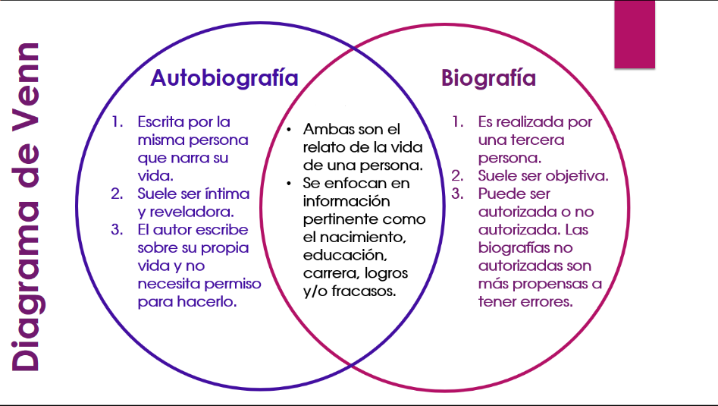
Taller
- Lee atentamente el siguiente texto y luego responde lo solicitado:

El impacto de los videojuegos
Los videojuegos se han convertido en una de las formas más comunes de jugar e interactuar de los niños y adolescentes y como cualquier otro estimulo, tienen un impacto en el modo como se percibe la realidad.
La velocidad con que se implementan los nuevos juegos y las nuevas tecnologías impactan en la imagen del padre, que deja de ser “papa lo sabe todo” para convertirse en aprendiz del hijo.
Además de reducir el interés por otras actividades y contribuir al sedentarismo, debido al escaso movimiento físico, la mayoría de los videojuegos promueve la satisfacción inmediata y la omnipotencia, lo que genera escasa tolerancia a la frustración.
Debido a sus imágenes y tramas, en muchos casos; los videojuegos violentos incrementan manifestaciones de agresividad. Los niños no siempre logran distinguir entre lo bueno y lo malo y pueden intentar replicar situaciones que vieron con total normalidad dentro de un videojuego.
Sin embargo, estudios recientes señalan las ventajas que tienen los juegos en términos cognitivos. Permiten que los niños logren desarrollar una serie de destrezas que los ayudarán a enfrentar de forma más efectiva las exigencias escolares a nivel cognitivo. Mejorar su razonamiento, coordinación viso motora, capacidad de atención y concentración.
Hablar de adicción a los videojuegos es relativamente nuevo. Sin embargo, se han reportado casos de adolescentes y jóvenes con este mal. Algunos indicadores son: Programar un tiempo para jugar y excederse continuamente, jugar todos los días, problemas escolares, haber querido dejar esta actividad en varias ocasiones sin éxito, reducción de las relaciones personales, etc.
Los factores de enganche de estos juegos son la competitividad con otros individuos a través de la red, donde el niño es protagonista.
Los padres deben fijar horarios, reglas y sanciones, pues sin una supervisión adecuada, pueden convertirse en un problema. Aunque los niños puedan recibir mensajes erróneos de moral confusa o prácticas antisociales con los videojuegos son los padres quienes deben guiar y reorientar esos mensajes. También es importante mantener dentro del hogar un espacio de relaciones sanas y de comunicación, tratando de participar de los juegos de sus hijos. Se recomienda dosificar el tiempo de juego, lo óptimo es que el niño juegue por un máximo de dos horas al día y que intercale esta actividad con otros juegos u otras formas de interacción con sus amigos o hermanos.

- Realizar un resumen del texto anterior.
- Subraya dentro del texto ideas que puedan utilizarse como recomendaciones para reducir el impacto de los videojuegos.
- Toma nota de un videojuego que selecciones de los aspectos más importantes que hayas leído sobre él.

- Selecciona un videojuego y construye un mapa mental y conceptual con la información más importante que hayas leído.
- Construye un cuadro sinóptico sobre los videojuegos y sus tipos.
- Selecciona un tipo de ficha (resumen, textual o biográfica) y elabora una ficha que no sea de los ejemplos dados en la guía.
- Realiza un diagrama de Venn relacionando los efectos positivos y negativos de dos videojuegos.

Jueves, 24/02/2022 y viernes, 25/02/2022
Área: Cs. Naturales
Asunto: La tecnosfera y la biosfera.

- El texto que se te presenta a continuación es una introducción del tema que vamos a desarrollar en las láminas por lo cual, es sólo de lectura no debes copiar.

- La tecnosfera: Es una capa artificial de la geósfera, que está formada por todos los productos obtenidos a partir de las actividades humanas. Esta capa ha sido creada a partir de las actividades de las otras capas.
- La biosfera: Es la parte de la tierra donde se desarrolla la vida. Incluye el aire, la tierra y el agua, junto con todos los seres vivos que habitan en ellos. Un ecosistema es una comunidad de organismos de diversas especies, que interactúan entre ellos mismos con el medio.

Actividad

- Continuación de las láminas que deben anexarse a la carpeta antes decorada.
Laminario.
La tecnosfera
- Dibuja un recurso renovable y otro no renovable.
- Dibuja el impacto ambiental y el efecto invernadero.
- Dibuja las fuentes de energía.
La biosfera.
- Dibuja una cadena alimentaria.
- Dibuja los componentes bióticos del ecosistema (Consumidores I, II Y III) Productores y descomponedores.
- Dibuja un microambiente.

Lunes, 28/02/2022 y martes, 01/03/2022
Área: Matemática
Asunto: Adición y sustracción de fracciones

- Lee con atención el contenido, escribe en tu cuaderno y resuelve las actividades de matemática:

Para sumar o restar fracciones de diferentes denominadores, primero se transforman las fracciones distintas a fracciones equivalentes con igual denominador, usando el m.c.m. y luego se procede a realizar las operaciones.

Cómo realizar la adición y sustracción de fracciones.
  - Se calcula el m.c.m. de los denominadores; éste será el denominador común entre las fracciones.
  - Se divide el m.c.m. entre cada denominador, y el cociente obtenido se multiplica por el numerador y el denominador de cada fracción para hallar fracciones equivalentes con igual denominador.
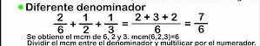
  - Como los denominadores son iguales, se realizan las operaciones que indican las fracciones y se deja el mismo denominador. Ejemplo:

Propiedades de la adición de fracciones.

- Conmutativa: Indica que, al cambiar el orden de los sumandos, el resultado no varía. Ejemplo:
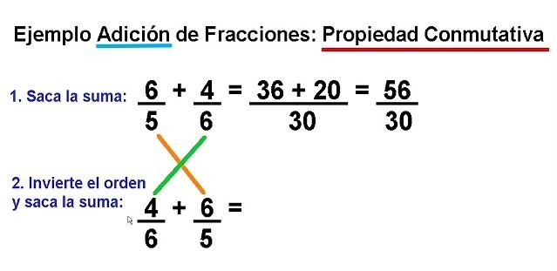
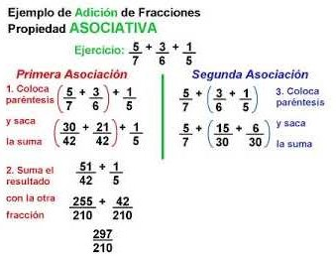
- Asociativa: indica que, al sumar tres o más términos, podemos variar la manera de agruparlos y el resultado no cambia. Ejemplo:

Taller:

- Efectúa las siguientes operaciones con fracciones:
- 5 + 3 – 8 =
4 2 9

- 3 + 3 + 4 =
- 2 5

- Aplica la propiedad según corresponda:

- 2 + 3 =
5 4

- 2 + 3 + 6 =
5 6 9
Miércoles, 02/03/2022 y jueves, 03/03/2022
Área: Cs. Sociales
Asunto: La centralización político-administrativo.

- El texto que se te presenta a continuación es una introducción del tema que vas a desarrollar en el informe por lo cual, es sólo de lectura no debes copiar.

La centralización es el fenómeno jurídico político que consiste en reservar todas las decisiones y funciones públicas en manos del Estado.
En nuestro país, la ciudad capital siempre ha concentrado las principales instituciones políticas. La centralización se acentuó desde principios del siglo XX con las presidencias de Cipriano Castro y Juan Vicente Gómez. La concentración del poder en la capital continuó después de la muerte de Gómez, en 1935. Los presidentes escogían los gobernadores de los estados, mientras que en los municipios sólo había una vida política en los concejos municipales.
La descentralización es todo proceso que traslada los asuntos de la capital del Estado a las entidades locales.
En Venezuela, se inició un proceso de descentralización, como una forma de mejorar esta situación y de realizar una equitativa y adecuada planificación regional, así como de reorientar el uso del espacio y reducir las migraciones del campo a la ciudad.

Área: Cs. Sociales
Asunto: Los desequilibrios espaciales.

El desequilibrio espacial es la distribución desigual de la población sobre el territorio de una nación. De acuerdo con esto, Venezuela presenta un desequilibrio espacial bastante significativo ya que la mayoría de la población se asienta en la región costa montaña.

El desequilibrio espacial puede ser superado mediante la implantación de políticas de desarrollo nacional y particular en las regiones, para lo cual se formulan y ejecutan planes de desarrollo nacional y regional.
Venezuela es un país con extensas fronteras terrestres y marítimas y la mayor parte de ellas se encuentran despobladas. Sus fronteras terrestres son con Colombia, Brasil y Guyana y las marítimas son con el Mar caribe y el océano Atlántico, las Antillas Neerlandesas y Trinidad y Tobago.

Actividad
- Realizar en el cuaderno de Cs. Sociales y según el tema de lengua sobre los informes escritos, la información anteriormente dada y la investigación que hagas sobre el tema, redacta un informe sobre: La centralización política- administrativa y Desequilibrios espaciales.
Viernes, 04/03/2022
Área: Educ. Estética.
Contenido: El valor

El valor es el grado de claridad o de oscuridad que observamos en los cuerpos y que podemos representar en un dibujo o pintura. El valor manifiesta el mayor o menor grado de intensidad lumínica.
La escala de valores es una distribución de luces y sombras en tonos intermedios, ordenados desde el más claro hasta el más oscuro.


Actividad:
- Realiza la degradación de colores siguiendo las instrucciones:
- Realiza en una hoja blanca un margen de 1cm de cada lado.
- Luego, realiza en ella unas columnas con las siguientes medidas.
20cm

2 cm

